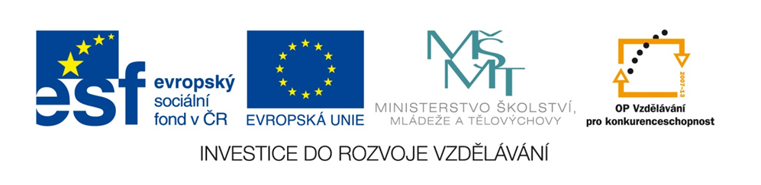
Název školy | ZÁKLADNÍ ŠKOLA, JIČÍN, HUSOVA 170
Číslo projektu | CZ.1.07/1.4.00/21.2862
Číslo a název klíčové aktivity | 3.2 Inovace a zkvalitnění výuky prostřednictvím ICT

Název DUM: | VY_32_INOVACE_V_1_01 Stavba slova
Šablona číslo: | V |  | Sada číslo: | 1 | Pořadové číslo DUM: | 01
Autor: |  | Mgr. Jiřina Jeršovová
Anotace: |  | Pracovní list je určen k procvičení stavby slova, k poznání kořenu slova, předpony a příponové části.
Očekávaný výstup: |  | Žáci ve slově určí kořen slova a budou schopni tvořit slova příbuzná.
Druh učebního materiálu: |  | Pracovní list
Typická věková skupina: |  | 10 – 11 let
Klíčová slova: |  | Kořen slova, přípona, příponová část, slova příbuzná
Pomůcky a materiál: |  | Pracovní list, pero, interaktivní tabule, pastelky
Potřebný čas pro výuku DUM: |  | 25 minut
Metodické zhodnocení a popis práce s digitálním učebním materiálem:
Pracovní list disponuje třemi úkoly, na kterých si žáci procvičí stavbu slova. V prvním úkolu žáci spojují části slova čarou a nakonec vypíší vzniklá slova. V dalších úkolech je kořen slova nahrazen obrázkem, výsledné slovo zapíší do tabulky.
Pro rychlejší žáky je připraven poslední úkol – nakreslit obrázek libovolného výsledného slova.

Zdroje: Čerpáno z galerie Microsoft office.

PRACOVNÍ LIST Z ČESKÉHO JAZYKA PRO 5. roč.
Téma: STAVBA SLOVA
1.
PŘEDPONA
KOŘEN
PŘÍPONOVÁ ČÁST

Vytvoř co nejvíc příbuzných slov spojením kořenu LÉČ s předponou nebo s příponovou částí.
PŘE  NE  ZA  VY  NEVY | LÉČ | ITELNÝ  BA  ENÍ  IT  ITEL  ENÝ

Vypiš všechna slova příbuzná:
…………………………………………………………………………………………………………………………………………………………….
…………………………………………………………………………………………………………………………………………………………….
…………………………………………………………………………………………………………………………………………………………….
2. Slovotvorný základ – Použij kořen slova KLÍČ a doplň do volného okénka slovo, které vznikne.
 | + | KOŘEN SLOVA | + | PŘÍPONOVÁ ČÁST | = | VÝSLEDNÉ SLOVO
PETR | + | 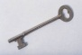 | + | X | =
X | + |  | + | NICE | =
X | + |  | + | OVÝ | =
X | + |  | + | NÍK | =

Použij kořen slova HRAD a doplň do volného okénka slovo, které vznikne.
 | + | KOŘEN SLOVA | + | PŘÍPONOVÁ ČÁST | = | VÝSLEDNÉ SLOVO
ZA | + |  | + | NÍK | =
ZA | + |  | + | NICE | =
ZA | + |  | + | A | =
ZA | + |  | + | NÍ | =
ZA | + |  | + | IT | =

Použij kořen slova TRN a doplň do volného okénka slovo, které vznikne.
 | + | KOŘEN SLOVA | + | PŘÍPONOVÁ ČÁST | = | VÝSLEDNÉ SLOVO
ZA | + |  | + | ULO | =
X | + |  | + | ITÁ | =
S | + |  | + | IŠTĚ | =

Použij kořen slova MLÝN a doplň do volného okénka slovo, které vznikne.
 | + | KOŘEN SLOVA | + | PŘÍPONOVÁ ČÁST | = | VÝSLEDNÉ SLOVO
X | + |  | + | NICE | =
X | + |  | + | ÁŘ | =
X | + |  | + | SKÉ | =
X | + |  | + | ÁŘKA | =

3. Pokud jsi rychle splnil/a zadaný úkol, můžeš si vybrat libovolné výsledné slovo a namalovat jeho obrázek.

